**Aristóteles**

(Ἀριστοτέλης *Aristotélēs*; [Estagira](https://es.wikipedia.org/wiki/Estagira), 384 a. C.-[Calcis](https://es.wikipedia.org/wiki/Calcis), 322 a. C.)

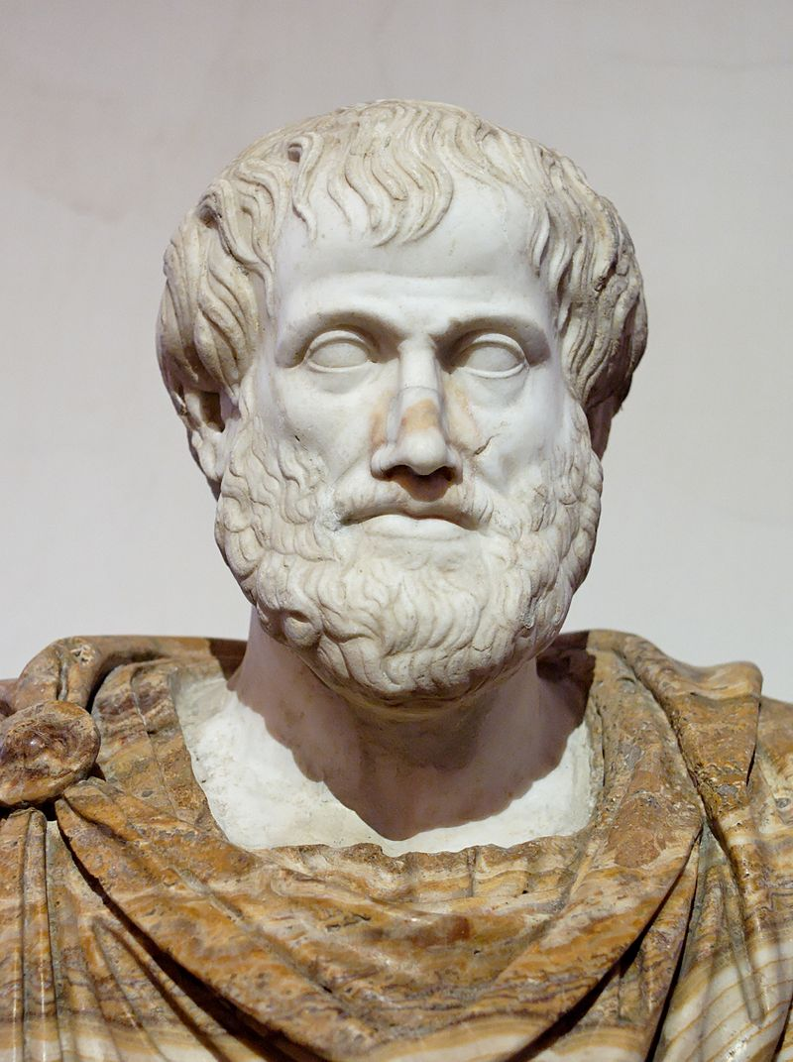

Tomado de: <https://es.wikipedia.org/wiki/Arist%C3%B3teles#/media/Archivo:Aristotle_Altemps_Inv8575.jpg>

Fue un [filósofo](https://es.wikipedia.org/wiki/Filosof%C3%ADa), [polímata](https://es.wikipedia.org/wiki/Polimat%C3%ADa) y [científico](https://es.wikipedia.org/wiki/Cient%C3%ADfico) nacido en la ciudad de [Estagira](https://es.wikipedia.org/wiki/Estagira), al norte de [Antigua Grecia](https://es.wikipedia.org/wiki/Antigua_Grecia). Es considerado junto a [Platón](https://es.wikipedia.org/wiki/Plat%C3%B3n), el padre de la [filosofía occidental](https://es.wikipedia.org/wiki/Filosof%C3%ADa_occidental). Sus ideas han ejercido una enorme influencia sobre la historia intelectual de [Occidente](https://es.wikipedia.org/wiki/Occidente) por más de dos milenios.

Fue discípulo de [Platón](https://es.wikipedia.org/wiki/Plat%C3%B3n) y de otros pensadores, durante los veinte años que estuvo en la [Academia de Atenas](https://es.wikipedia.org/wiki/Academia_de_Atenas). Poco después de la muerte de Platón, Aristóteles abandonó [Atenas](https://es.wikipedia.org/wiki/Atenas) y para ser el maestro de [Alejandro Magno](https://es.wikipedia.org/wiki/Alejandro_Magno) en el [Reino de Macedonia](https://es.wikipedia.org/wiki/Reino_de_Macedonia) durante casi 5 años.​ En la última etapa de su vida fundó el [Liceo](https://es.wikipedia.org/wiki/Liceo_(Antigua_Grecia)) en Atenas, donde enseñó hasta un año antes de su muerte.[5](https://es.wikipedia.org/wiki/Arist%C3%B3teles#cite_note-Ferrater-5)​

Aristóteles escribió cerca de 200 obras (de los cuales solo se han conservado 31, ninguna de ellas destinada a la publicación) sobre una enorme variedad de temas, entre ellas: [lógica](https://es.wikipedia.org/wiki/L%C3%B3gica), [metafísica](https://es.wikipedia.org/wiki/Metaf%C3%ADsica), [filosofía de la ciencia](https://es.wikipedia.org/wiki/Filosof%C3%ADa_de_la_ciencia), [ética](https://es.wikipedia.org/wiki/%C3%89tica), [filosofía política](https://es.wikipedia.org/wiki/Filosof%C3%ADa_pol%C3%ADtica), [estética](https://es.wikipedia.org/wiki/Est%C3%A9tica), [retórica](https://es.wikipedia.org/wiki/Ret%C3%B3rica), [física](https://es.wikipedia.org/wiki/F%C3%ADsica), [astronomía](https://es.wikipedia.org/wiki/Astronom%C3%ADa) y [biología](https://es.wikipedia.org/wiki/Biolog%C3%ADa). Aristóteles transformó muchas, si no todas, las áreas del conocimiento que abordó. Es reconocido como el padre fundador de la lógica y de la biología, pues si bien existen reflexiones y escritos previos sobre ambas materias, es en el trabajo de Aristóteles, donde se encuentran las primeras investigaciones sistemáticas al respecto. ​

Para Aristóteles, a diferencia de su maestro, solo hay un único mundo, en donde cada sujeto sensible está compuesta de [materia](https://es.wikipedia.org/wiki/Materia) y forma ([hilemorfismo](https://es.wikipedia.org/wiki/Hilemorfismo)), siendo esta última su [esencia](https://es.wikipedia.org/wiki/Esencia), la razón y fin por el cual existe. Según el filósofo, el ser humano es un animal racional constituido por un cuerpo (materia) y alma (forma) y que desea saber y ser feliz.

**Actividad 1:**

**1. Defina cada uno de los siguientes términos:**

1. Lógica:

______________________________________________________________________________________________________________________________

1. Estética:

______________________________________________________________________________________________________________________________

1. Metafísica:

______________________________________________________________________________________________________________________________

1. Sustancia:

______________________________________________________________________________________________________________________________

**Tipos de virtudes**

En su [*Ética eudemia*](https://es.wikipedia.org/wiki/%C3%89tica_eudemia), Aristóteles define la [virtud](https://es.wikipedia.org/wiki/Virtud) como la excelencia *([areté](https://es.wikipedia.org/wiki/Aret%C3%A9" \o "Areté)),*el mejor modo de ser de todo lo que tiene una función. ​ En el hombre, por tanto, la virtud es la excelencia del *alma.*​ El fin del alma es hacer vivir y la función de la virtud del almas es una vida buena y por lo tanto, la felicidad ([*eudaimonía*](https://es.wikipedia.org/wiki/Eudaimonia)), y los fines y bienes mejores están en el alma. ​Aristóteles distinguía dos tipos de [virtudes](https://es.wikipedia.org/wiki/Virtud):

|  |  |  |
| --- | --- | --- |
| **Tabla de las virtudes éticas de Aristóteles**[103](https://es.wikipedia.org/wiki/Arist%C3%B3teles#cite_note-104)**​** | | |
| **Ausencia** | **Virtud** | **Exceso** |
| Cobardía | Valentía | Temerario |
| Insensibilidad | Templanza | Libertinaje |
| Frusilería | Magnificencia | Vulgaridad |
| Complejo de inferioridad | Autoestima | Vanidad |
| Falta de ambición | Ambición adecuada | Exceso de ambición |
| Falta de ánimo | Paciencia | Irascibilidad |
| Juicio insuficiente | Veracidad | Jactancia |
| Grosería | Ingenio | Bufonada |
| Mal carácter | Simpatía | Adulación |
| Descaro | Pudor | Timidez |
| Regodeo malicioso | Justicia | Envidia |
| Frusilería | Generosidad | Derrochador |

**Actividad 2:**

**Del anterior cuadro, identifique cuáles virtudes tiene usted y cuales uno de sus familiares más cercanos:**

__________________________________________________________________________________________________________________________________________________________________________________________________________________________________________________________________________________________________________________________________________

#### Formas de Estado

El objetivo del Estado no es solo evitar la injusticia o la estabilidad económica, sino permitir al menos a algunos ciudadanos la posibilidad de vivir una buena [vida contemplativa](https://es.wikipedia.org/wiki/Vida_contemplativa). Aristóteles expuso en la *Política* la teoría clásica de las formas de gobierno, la misma que sin grandes cambios fue retomada por diversos autores en los siglos siguientes. La célebre teoría de las seis formas de gobierno se basa en el fin del régimen político (bien común o bien particular). Los regímenes políticos que buscan el bien común (puros) son:

|  |  |
| --- | --- |
| **Regímenes que buscan el bien común** | **Regímenes corruptos** |
| * Si gobierna una sola persona: [monarquía](https://es.wikipedia.org/wiki/Monarqu%C3%ADa). * Si gobiernan pocas personas: [aristocracia](https://es.wikipedia.org/wiki/Aristocracia). * Si gobiernan muchas personas: [democracia](https://es.wikipedia.org/wiki/Democracia). | * La degradación de la monarquía es la [tiranía](https://es.wikipedia.org/wiki/Tiran%C3%ADa). * La degradación de la aristocracia es la [oligarquía](https://es.wikipedia.org/wiki/Oligarqu%C3%ADa). * La corrupción de la democracia es la [demagogia](https://es.wikipedia.org/wiki/Demagogia). |

El más «divino» por lo justo, pero también infrecuente, es la monarquía. Le siguen la aristocracia y la república. La desviación del primer régimen es la peor forma de gobierno: la tiranía, seguido de la oligarquía y la democracia.[122](https://es.wikipedia.org/wiki/Arist%C3%B3teles#cite_note-123)​ Aristóteles también se refiere a una forma de gobierno mixto *“*democrático-aristocrático” llamado [*Politeia*](https://es.wikipedia.org/wiki/Politeia_(Arist%C3%B3teles))*.*[123](https://es.wikipedia.org/wiki/Arist%C3%B3teles#cite_note-124)​ Aristóteles opta por una "[clase media](https://es.wikipedia.org/wiki/Clase_media)", permitiendo que los ciudadanos vivan en ocio cumpliendo sus profesiones (jueces, mercaderes, sacerdotes).

**Actividad 3:**

**Del anterior cuadro, identifique cuál es la forma de gobierno en Colombia y explique porqué:**

__________________________________________________________________________________________________________________________________________________________________________________________________________________________________________________________________________________________________________________________________________